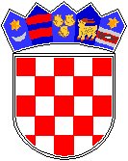
REPUBLIKA HRVATSKA
GRAD ZAGREB
Osnovna škola Petra Zrinskog
Zagreb, Krajiška 9
KLASA: 003-06/18-01/03
URBROJ: 251-132-18-2
Zagreb, 6. srpnja 2018. godine

Odluke Školskog odbora ( od javnog interesa) donesene na 9. sjednici
u školskoj godini 2017./18. održanoj 6.7.2018.

ODLUKA:
Članovi Školskog odbora jednoglasno su donijeli odluku o donošenju polugodišnjeg financijskog izvješća za 2018. godinu.

Predsjednica Školskog odbora
Zlatica Čolja-Hršak

